**第七单元：角的初步认识**

**第2课 直角、锐角、钝角的认识及特征**

班级： 姓名: 等级:

**【基础训练】**

**一、填空题**

1．先写出钟面上表示的时间，再看看时针和分针形成的角各是什么角。

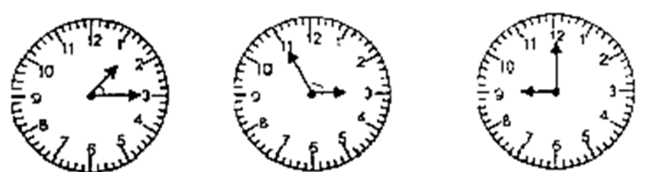

_____：______       _____：______       _____：______

( )角                  ( )角                  ( )角

2．你用的直角三角尺上有________个角，其中有________个直角，有________个锐角。

3．有( )个角，其中有( )个直角，( )个锐角，( )个钝角。

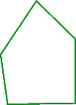

4．数学书的封面是( )形，4个角都是( )角。

5．数一数，填一填。

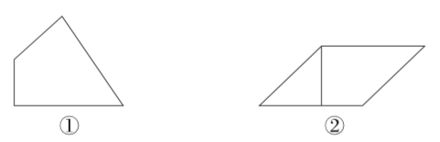

图①中，锐角有( )个，直角有( )个，钝角有( )个。

图②中，锐角有( )个，直角有( )个，钝角有( )个。

**二、选择题**

6．下面哪个时刻的时针和分针正好形成直角（       ）。

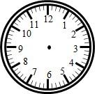

A．12时15分 B．3时 C．6时

7．钟面上6：30分针和时针所形成的角是（       ）。

A．锐角 B．直角 C．钝角 D．平角

8．在下图画一条线段，最多可以有（       ）个直角。



A．3 B．4 C．5

9．下面是用三角尺拼成的角，（       ）拼出的是直角。

A． B． C．

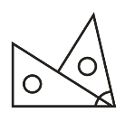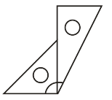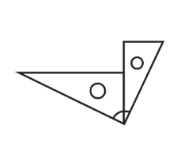

**三、判断题**

10．大正方形的四个角都大于小正方形的四个角。( )

11．两个锐角拼成的角一定是钝角。( )

12．3时整和9时整，钟面上时针和分针形成的角一样大。( )

**四、连线题**

13．下面各是什么角，连一连。

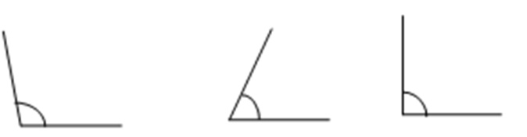

锐角       直角    钝角

**五、作图题**

14．在方格纸上画一个直角、一个锐角、一个钝角。

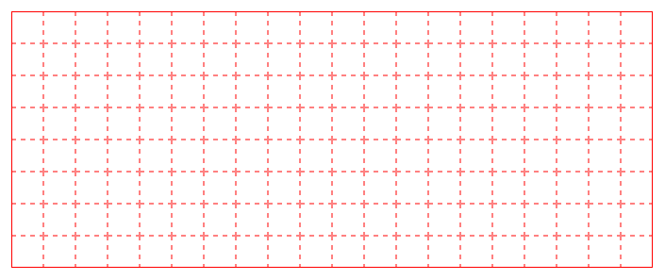

**六、解答题**

15．给下图中的直角标上直角标记，并数一数，有（       ）个直角，（       ）个锐角，（       ）个钝角。

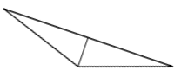

16．（1）先估一估这个三角形中最长的边大约几厘米，量一量它，在图中填出来。

长（       ）毫米，大约（       ）厘米。

（2）把图中的直角画上标记。

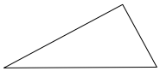

**【拓展运用】**

17．一张长方形桌子，如果锯掉一个角，那么还剩几个角？

方法一：

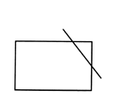

还剩（       ）角

方法二

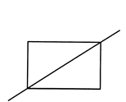

还剩（       ）角

方法三：

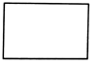

还剩（       ）角

**参考答案：**

1．     1     15     2     55     9     00     锐     钝     直

2．     3     1     2

3．     5     2     1     2

4．     长方     直

5．     2     1     1     3     3     2

6．B

7．A

8．B

9．C

10．×

11．×

12．√

13．

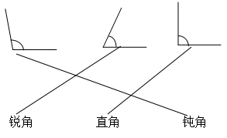

14．

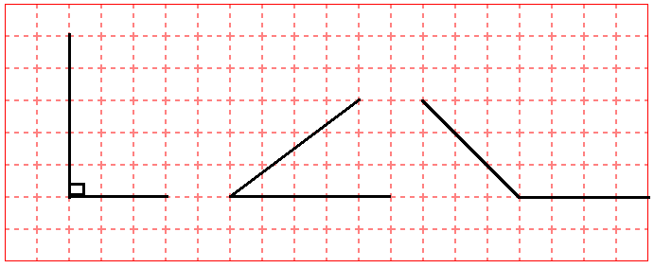

15．2；4；1

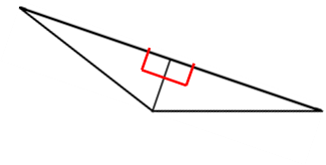

16．

（1）长47毫米，大约5厘米。

（1）、（2）如图：

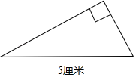

17．5

3

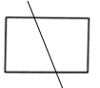

4